Escreva aqui o título do manuscrito em negrito, fonte tamanho 12, Arial, caixa baixa e sem ponto final

Escreva aqui o título em língua estrangeira seguindo mesmo padrão do título em português
Liste os nomes dos autores na ordem que devem aparecer, sem negrito, um em cada linha seguido do número digitado da filiação sobrescrito (não é nota de rodapé). NO ATO DE SUBMISSÃO DO MANUSCRITO NÃO INSERIR OS NOMES. DEIXAR APENAS NESSE MODELO NA FOLHA DE ROSTO.

José Maria de Silva¹
Alaor Souza e Silva¹
Luciana Maria de Jesus²

¹Inserir o nome da Instituição. Cidade/Sigla do Estado, País.
²Inserir o nome da Instituição. Cidade/Sigla do Estado, País.

RESUMO| Introdução: O resumo deve possibilitar ao leitor avaliar o interesse do manuscrito e compor uma série coerente de frases, e não a simples enumeração de títulos, fornecendo, portanto, uma visão clara e concisa do conteúdo do manuscrito, suas conclusões significativas e a contribuição para a saúde coletiva. Deve conter no máximo 250 palavras, em parágrafo único, espaçamento simples, e as seções “Introdução, Objetivos, Métodos, Resultados e Conclusão”. O nome da seção deve estar em negrito. O texto deve ser em fonte Arial, 12, sem negrito. Ao final do resumo, devem ser listadas de 3 a 5 palavras-chave, conforme modelo abaixo.
Palavras-chave: Saúde; Qualidade de vida; Auditoria. (Cada palavra deve ter primeira letra maiúscula seguida de ponto e vírgula e a última seguida de ponto final. Devem ainda seguir os DeCS em português e Inglês http://decs.bvs.br)

ABSTRACT: Seguir as mesmas orientações da seção “Resumo”, apresentado os itens: “Introduction; Objectives: Methods; Results; Conclusion”.
Keywords: Seguir as mesmas orientações da seção “Resumo”.

ESTRUTURA DO TEXTO:
A estrutura do texto deverá estar de acordo com a natureza do manuscrito: Editorial, Artigos Originais, Revisões Sistemáticas, Relatos de Caso.
As páginas do manuscrito devem estar numeradas e configuradas para papel A4, com margens superior, inferior, esquerda e direita de 3 cm, fonte Arial tamanho 12 e espaço 1,5, com alinhamento do texto justificado e parágrafos com tabulação com recuo de primeira linha em 1,25.
O número de páginas está limitado a 25 e deve obedecer à configuração acima, incluindo Página de Rosto, Resumo, Abstract, Introdução, Métodos, Resultados, Discussão, Conclusão, Referências, além de ilustrações (figuras, tabelas, quadros, gráficos, fotos etc.).

Citações indiretas:
1) Referência única: Cassatly et al.² reportam um caso de osteomielite.
2) Número sequenciais: Assim ocorre a prevenção e a redução clínica das cáries em esmalte¹⁻⁴.
3) Número aleatórios: As radiografias acontecem na câmara escura^{2,8,10}.

Citações diretas:
Em caso de citação direta, na qual as palavras de outro autor são reproduzidas na íntegra, deve-se seguir as normas a seguir:
1) Citações com até 3 linhas devem aparecer entre aspas, com tamanho e fonte padrão do texto. Exemplo: “Essa característica está em queda nos últimos anos, fato que foi evidenciado com a redução da cobertura vacinal contra o Sarampo”⁵.
2) Citações com 4 linhas ou mais devem compor um novo parágrafo, com recuo de 4 cm à direita, em itálico, tamanho 10 e espaçamento simples. Exemplo:

Esse cenário não se restringe ao Brasil. De acordo com o Fundo das Nações Unidas para a Infância (UNICEF) e a Organização Mundial da Saúde (OMS), a cada ano morrem no mundo cerca de 2,5 milhões de crianças menores de cinco anos de idade por doenças que poderiam ter sido evitadas por ações de imunização⁶.

Importante: Os pontos finais e vírgulas devem aparecer sempre após o último número.

ELEMENTOS DA ESTRUTURA DO TEXTO:

INTRODUÇÃO
Nesta seção são apresentados os principais pontos para o entendimento da pesquisa, sendo o último parágrafo dela dedicado ao objetivo do trabalho.

MÉTODOS
Descrever os métodos científicos utilizados no estudo.

RESULTADOS
Nesta seção, além do texto, devem ser apresentadas as tabelas, figuras e quadros que apresentam os resultados encontrados. As normas de apresentação de tais elementos encontram-se ao final da apresentação da estrutura textual.

DISCUSSÃO
Esta seção é obrigatória e segue as mesmas normas que as anteriores.

CONCLUSÃO
Esta seção é obrigatória e segue as mesmas normas que as anteriores.

AGRADECIMENTOS (não obrigatória)
Esta seção é opcional.

FINANCIAMENTO (não obrigatória)
Esta seção deve conter as fontes de financiamento do trabalho, caso existam.

REFERÊNCIAS
As referências estão limitadas a um número máximo de 30 (exceto para revisões sistemáticas) e devem ser apresentadas na ordem em que aparecem no texto, numeradas e normatizadas de acordo com o Estilo Vancouver.
Consultar http://www.nlm.nih.gov/bsd/uniform_requirements.html para inserir referências em conformidade com as normas Vancouver.

Alguns exemplos:

Livro
Norma: Sobrenome do autor seguido das letras iniciais do nome e sobrenome do meio do autor. Título: subtítulo se existir. Edição (a partir da 2ª). Cidade de publicação: nome da editora; ano de publicação.

- Diehl A, Cordeiro DC, Laranjeira R, organizadores. Dependência química: prevenção, tratamento e políticas públicas. Porto Alegre: Artmed; 2018.
- Vilela MP, Borges DR, Ferraz MLG. Gastroenterologia e hepatologia. São Paulo: Atheneu; 1996.
- Schvartsman S. Intoxicações agudas. 3. ed. São Paulo: Sarvier; 1985.

Capítulo de livro
Norma: Sobrenome do autor do capítulo seguido das letras iniciais do nome e sobrenome do meio do autor do capítulo. Título do capítulo: subtítulo do capítulo se existir. In: Sobrenome do autor do livro seguido das letras iniciais do nome e sobrenome do meio do autor do livro. Título do livro: subtítulo se existir. Edição (a partir da 2ª). Cidade de publicação: nome da editora; ano de publicação. Número da página inicial e final do capítulo.

- Barreira CRA, Ranieri LP. Aplicação de contribuições de Edith Stein à sistematização de pesquisa fenomenológica em psicologia: entrevista como fonte de acesso às vivências. In: Mahfoud M, Massimi M, editores. Edith Stein e a psicologia: teoria e pesquisa. Belo Horizonte: Artesã; 2013. p. 449-66.

Artigo
Norma: Sobrenome do autor seguido das letras iniciais do nome e sobrenome do meio do autor. Título: subtítulo se existir. Título do periódico científico abreviado. Ano de publicação; volume(número):número da página inicial e final do artigo.

- Maffacciolli R, Lopes MJM. Educação em saúde: a orientação alimentar através de atividades em grupo. Acta Paul Enferm. 2005; 18(4):439-45.
- Nunes CM, Tronchin DMR, Melleiro MM, Kurcgant P. Satisfação e insatisfação no trabalho na percepção de enfermeiros de um hospital universitário. Rev Eletr Enf. 2010; 12(2):252-7.
- Souza LHRF, Santos MC, Oliveira LCM. Padrão do consumo de álcool em gestantes atendidas em um hospital público universitário e fatores de risco associados. Rev Bras Ginecol Obstet. 2012; 34(7):296-303.

ILUSTRAÇÕES, QUADROS E TABELAS:
As ilustrações, quadros e tabelas do manuscrito submetido à apreciação estão limitadas ao número máximo de cinco e deverão obrigatoriamente aparecer no corpo do texto logo após a primeira menção.
No entanto, no caso de aceite do manuscrito, serão solicitados aos autores os arquivos originais em que as ilustrações e tabelas foram construídas a fim de permitir a formatação gráfica.
De acordo com a ABNT, NBR 14724, de 17 de março de 2011, “Qualquer que seja o tipo de ilustração [ou tabela], sua identificação aparece na parte superior, precedida da palavra designativa (desenho, esquema, fluxograma, fotografia, gráfico, mapa, organograma, planta, quadro, retrato, figura, imagem, entre outros), seguida de seu número de ordem de ocorrência no texto, em algarismos arábicos, travessão e do respectivo título”.
Tanto tabelas como gráficos ou quadros devem apresentar título conforme modelo abaixo e devem ser inseridos já no local que devem aparecer no artigo (não colocar em folha separada e/ou ao final do manuscrito).
Os desenhos enviados poderão ser melhorados ou redesenhados pela produção da revista, a critério do Corpo Editorial. Imagens digitais poderão ser aceitas desde que sua captação primária tenha ocorrido, pelo menos, em tamanho (10cm x 15cm) e com resolução adequada (300 dpi). Ressalta-se que todas as ilustrações, quadros e tabelas, sem exceção, devem ser posicionadas no corpo do texto logo após a primeira menção delas.

Exemplos:

Tabela 1 – Inserir título da tabela em itálico, sem colocar ponto final e acima da tabela
 | XXXX | XXXX | XXXX | XXXX
XXXXX
XXXXX
XXXXX
XXXXX
*Legenda e fonte ao final.

Quadro 1 - Inserir título do quadro em itálico, sem colocar ponto final e acima da tabela
XXXXX | XXX | XXX
XXXXX | XXXXX | XXXX
XXXXX | XXXXX | XXXX
*Legenda e fonte ao final.

Figura 1 – Revista Brasileira de Pesquisa em Saúde
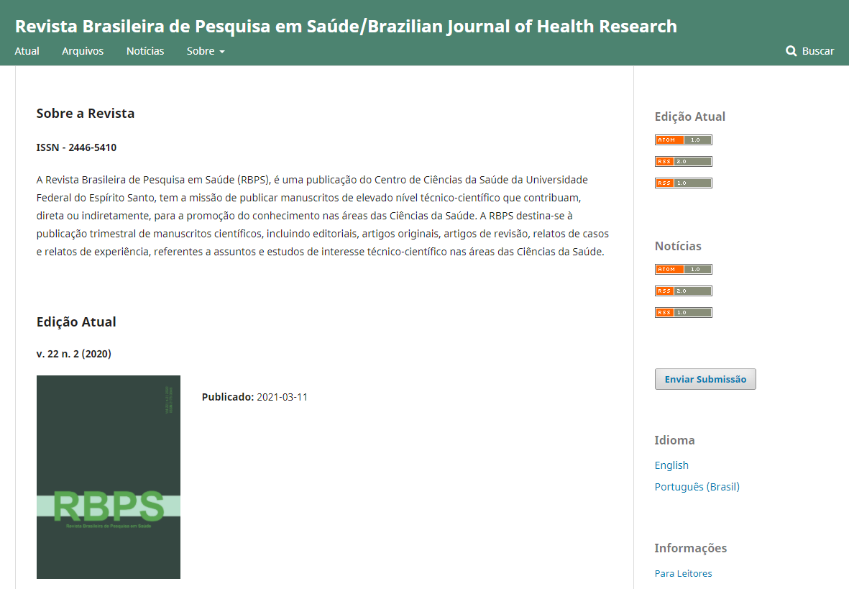
Fonte: RBPS¹.

Ao final do texto, deverá ser informado o endereço e o responsável pela correspondência, seguindo o modelo abaixo:

Correspondência para/Reprint request to:
Inserir nessa linha o nome do autor responsável com as iniciais maiúsculas e em negrito
A seguir, inserir endereço em itálico na seguinte ordem:
Na 1ª linha – Rua, número e complemento,
Na 2ª linha – Bairro, Cidade/Sigla do Estado, País
Na 3ª linha – CEP: 00000-000
Na 4ª linha – E-mail: aaaaaaa@xxxxx.com

Recebido em:
Aceito em:

